Муниципальное бюджетное образовательное учреждение дополнительного образования «Детско-юношеская спортивная школа Колышлейского района» -структурное подразделение Дом детского творчества

Технология проблемного обучения в экологическом образовании учащихся
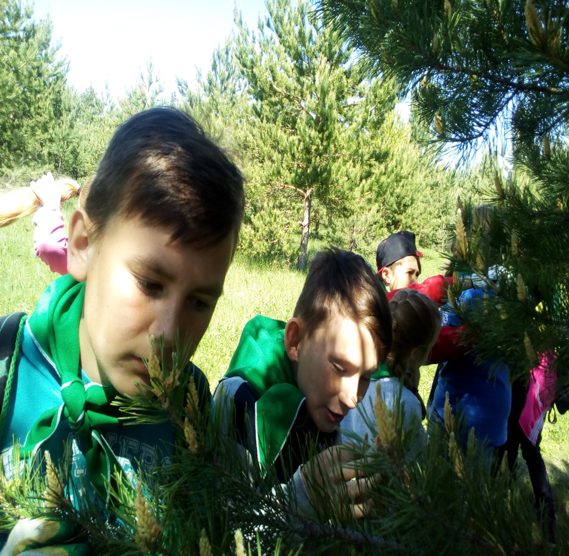

Авторы:
Пронина Оксана Владимировна,
методист;
Мачкавская Светлана Александровна,
педагог дополнительного образования

Колышлей, 2021

Экологическое образование и воспитание как приоритетное направление педагогической науки и практики сегодня находится на стадии становления, поиска, предложений, находок.
Именно сейчас стоит вопрос чему и как учить детей, чтобы сформировать у них на доступном уровне современные представления об окружающем мире, месте и роли человека в нем, об особенностях взаимоотношений в природе.
Модернизация образования предполагает ориентацию не только на усвоение учащимися определенной суммы знаний, но и на развитие личности, ее познавательных и творческих способностей. Учреждения образования должны формировать целостную систему универсальных знаний, умений, навыков, опыт самостоятельной деятельности и личной ответственности учащихся через создание принципиально новой модели педагогической деятельности, использования инновационных технологий и методов преподавания.
В поиске эффективных путей формирования эколого-биологического образования по дополнительной общеобразовательной программе «Родные просторы» естественнонаучной направленности МБОУ ДО «ДЮСШ Колышлейского района» основополагающей на занятиях стала технология проблемного обучения.
Технология проблемного обучения — целенаправленный учебно- воспитательный процесс, строящийся на сотрудничестве и сотворчестве педагога и учащихся, характеризующийся инициированием и реализацией самостоятельной поисковой деятельности детей и подростков по решению учебных проблем.
Моделирование занятий в режиме технологии проблемного обучения:
1. Содержание темы разбивается на 3-4 логические части или содержательных блока.
2. К каждой логической части конструируется проблемный вопрос.
3. Каждый проблемный вопрос на занятии звучит трижды, но с разной дидактической целью:
а) актуализация знаний;
б)осознание и осмысление учебной информации;
в) закрепление новых знаний.
4. На этом этапе происходит процесс запоминания логики решения проблемной экологической задачи.
5. На этапе диагностического контроля педагог проверяет уровень умения решать проблемные экологические задачи, предлагая на выбор 2-3 задания.
Способы создания проблемной ситуации на занятиях эколого-биологического модуля общеразвивающей программы «Родные просторы»:
Только коротко (цитатно о некоторых способах)
Первый способ - побуждение учащихся к теоретическому объяснению явлений природы, факторов различного воздействия на ее компоненты, внешнего несоответствия между объектами живой и неживой природы и др. Это вызывает поисковую деятельность учащихся и проводит к активному усвоению новых знаний.
Второй способ - использование учебных и жизненных ситуаций, возникающих при выполнении учащимися практических заданий на занятиях объединения или на экскурсии, в ходе наблюдения за природой. Проблемная ситуация возникает при попытке учащихся самостоятельно достигнуть поставленной перед ними практической цели.
Третий способ - расстановка учебных проблемных заданий на объяснение явлений или поиск путей практического решения конкретной экологической задачи. Примером может служить любая исследовательская или опытническая работа учащихся на учебно-опытном участке.
Четвертый способ - побуждение учащихся к анализу фактов и явлений эколого-биологической проблемы, порождающему противоречия между жизненными представлениями и научными понятиями об этих фактах.
Пятый способ - выдвижение предположений (гипотез) формулировка выводов и их опытная проверка (если позволяет решение ситуации).
Шестой способ - побуждение учащихся к сравнению сопоставлению или противопоставлению фактов, явлений, правил, в результате которых возникает проблемная ситуация.
Седьмой способ - побуждение учащихся к предварительному обобщению новых фактов. Учащиеся получают задание рассмотреть некоторые факты, явления, содержащиеся в новом для них материале, сравнить их с изученными и сделать самостоятельное обобщение.
В зависимости от содержания учебного материала педагогом на занятиях используются следующие методы проблемного обучения:
- проблемного изложения;
- частично-поисковый;
- исследовательский.
Метод проблемного изложения
Краткое содержание метода | Деятельность педагога | Деятельность учащихся
Основное назначение метода – раскрытие в изучаемом учебном материале различных проблем и показ способов их решения. | Педагог ставит проблему, сам ее решает, при этом показывает путь решения в его подлинных, но доступных учащимся противоречиях, вскрывает ходы мысли при движении по пути решения. | Воспринимают, осознают проблему, контролируют степень убедительности решения, мысленно прогнозируют шаги решения проблемы, усваивая этапы решения целостных проблем.

В общеразвивающей программе «Родные просторы» этот метод используется основном на вводных, итоговых и обобщающих знания занятиях.
Например, при прохождении темы «Влияние основных экологических факторов на организмы» учащимся педагог ставит проблему «Могут ли живые организмы существовать обособленно, без окружающей среды?» и предлагает учащимся совместно рассмотреть и описать вид адаптации, привести примеры приспособленности организмов к среде обитая на основе местного материала.
На заключительном этапе учащиеся составляют кластер "Построение модели природного сообщества из предложенных видов животных и растений, с учетом ярусного расположения и экологических факторов".
Данный метод можно использовать при проведении практикумов например, "Биологический метод диагностики. Сосна как индикатор загрязнения окружающей среды". Педагог по ходу практикума ведет учащихся, постепенно вводит в проблему, разъясняя ее. Предлагает методику проведения исследования, выделяя 3 этапа:
1 этап – определение участков проведения работы (2 и более для сравнения показателей);
2 этап – определение состояния хвои сосны (цвет, сухость, частота расположения хвоинок и т.п.) обработка данных.
3 этап – обработка данных выводы.
Частично – поисковый (эвристический) метод
Краткое содержание метода | Деятельность педагога | Деятельность учащихся
Основное назначение метода - постепенная подготовка учащихся к самостоятельной постановке и решению проблем | Создание проблемной ситуации или подведение учащихся к постановке проблемы.  Планирование шагов решения проблемы.  Показ учащимся, как необходимо находить доказательства, делать выводы из приведенных фактов, построить план проверки фактов и т. д. | Принимают проблемную ситуацию.  Осознают проблему.  Осознают проблему и проблемную задачу.  Участие в эвристических беседах и т.п., в овладении приемами анализа учебного материала с целью постановки проблемы и нахождения путей ее решения.

При применении частично-поискового метода на занятиях эколого-биологического модуля по общеразвивающей программе «Родные просторы» используются следующие формы организации учебного процесса:
1.Эвристическая беседа, позволяющая педагогу создавать большие возможности для управления поиском, для постепенного подведения учащихся к истинному решению. В этом педагогу могут помочь такие вопросы, как:1.Как бы вы поступили, если бы…?; 2. Как быть?; 3.Что можно сделать в этой ситуации? и т.п.
Например, в теме «Наземно-воздушная среда Колышлейского района»
педагогом ставится следующая проблема «Почему в лесничестве Колышлейского района используется искусственное лесовосстановление, а не естественное?»
Решение проблемы происходит в ходе эвристической беседы.
Учащийся: Вероятнее, что искусственное лесообновление более перспективное.
Педагог: Верно, с чем это связано?
Учащийся: Искусственное лесовозобновление происходит непосредственно с участием человека, естественное - происходит в природе самостоятельно.
Педагог: Верно. На подрост сосны обыкновенной в природе влияют экологические факторы окружающей среды. Как вы думаете какие?
Учащийся: Природные факторы: например, влажности почвы.
Педагог: Верно, помимо этого влияет температура влажности почвы, обеспеченность кислородом, характер подстилки и живого напочвенного
покрова, погодные условия, соседство с другими растениями. Учитывая все эти факторы, какое растение будет более сильное: растение выращенное в питомнике или в природе?
Учащийся: В питомнике.
Педагог: Верно. Давайте сравним условия произрастания подроста в естественной и искусственной среде.
Учащийся: В естественной среде семена распыляются ветром, их всхожесть, вероятнее, более лучшая будет, чем в питомнике.
Педагог: Но скорее всего она будет неравномерная. В питомнике семена сажает работник лесничества. После всходов саженцев проходит уход: режим полива, рыхление, удобрение, прополка. А в естественной среде? Как бы вы поступили, если бы были работниками лесхоза, какую технологию
Учащиеся высказывают свое мнение, постепенно подходя к выводу, что саженца в питомнике будут более сильными, чем естественной среде и искусственное лесовозобновление будет более более перспективным, чем естественное.
2. Диспут главным своим назначением имеет формирование у учащегося оценочных суждений, утверждение мировоззренческих позиций. В отличие от беседы при проведении диспута заранее выявляются сторонники разных точек зрения.
Познавательная самостоятельность учащегося при определении своей позиции возрастает. В рамках контроля по общеразвивающей программе «Родные Просторы» проводятся такие диспуты, как «Зачем беречь природу?», «Делать или бездействовать?», «Мой поселок», «Кто победит: мы – мусор или мусор – нас?» и другие.
3.Лабораторная работа. Эвристическим методом лабораторная работа становится тогда, когда она строится как решение познавательной задачи. Это могут быть работы, как с набором измерительных инструментов, так и без них. В программе «Родные просторы такие работы проводятся на 1 году обучения:
- Определение с помощью домашних растений степени запыленности воздуха. (С помощью ленты-скотча определяется степень запыленности воздуха.)
- Определение цветности воды. Качественную оценку цветности производят, сравнивая образец с дистиллированной водой. Для этого в стаканы из бесцветного стекла наливают отдельно исследуемую и дистиллированную воду. На фоне белого листа при дневном освещении рассматривают сверху и сбоку, оценивают цветность как наблюдаемый цвет. При отсутствии окраски вода считается бесцветной. Шкала оценки: бесцветная, слабо-желтая, интенсивно-желтая, голубая, зеленовато-голубая.

Исследовательский метод
Краткое содержание метода | Деятельность педагога | Деятельность учащихся
Предполагает организацию педагогом самостоятельной, творческой, поисковой деятельности учащихся, которые самостоятельно решают новые для них познавательные задачи или находят в известных задачах новые (для них) способы решения. | Составление и предъявление проблемных задач для поиска решений, разработка исследовательских решений.  Контроль за ходом решения. | Восприятие проблемы или самостоятельное усмотрение проблемы. Осмысление условий. Планирование этапов и способов исследования на каждом этапе. Нахождение способов их решения проблемы. Самоконтроль в процессе исследования и его завершения.
При применении частично-поискового метода на занятиях эколого-биологического модуля по общеразвивающей программе «Родные просторы» используются следующие формы организации учебного процесса:
1.Наблюдение – метод, требующий сложной практической и умственной деятельности учащихся, в результате которой они могут получать новые знания. Это первый из приемов, который используется в экологическом исследовании. Этот метод предполагает невмешательство или очень малое вмешательство в наблюдаемую среду. Например, помимо анализа и сравнения жизненного состояния подроста сосны обыкновенной, нами были сделаны наблюдения за сеянцами сосны - практическая работа №2 "Сравнительная характеристика сеянцев сосны обыкновенной на экспериментальных площадках - питомник - квартал 73 выдел 5, "Лысая гора -79 квартал 34 выдел "
2. Эксперимент, экспресс-эксперимент, опыт. Целью эксперимента в экологии является выявить причину наблюдаемых в природе взаимосвязей. Экологический эксперимент носит аналитический характер. В рамках программы «Родные просторы» проводятся следующие эксперименты:
- "Очистительная работа"
Оборудование: пустая картонная коробка из-под молока или кефира, гвоздь, кастрюля, очищенный песок, земля для комнатных растений, вода, лейка, ведро.
Ход работы: прополощите использованную упаковку из-под молока и высуши ее; срежь ее верхнюю часть; в дне упаковки с помощью гвоздя сделай 20–25 дырочек; поставь ее в кастрюлю; очисть песок следующим образом. Насыпь 1–2 литра песка в ведро с водой и перемешай. Когда песок осядет, слей грязную воду и налей новую. Повторяй эту процедуру, пока вода, которую ты сливаешь, не станет чистой; наполни упаковку очищенным песком; аккуратно влей в упаковку 0,5 литра грязной воды, остальную воду оставь в лейке; сравни воду, вытекшую из упаковки и прошедшую через песок, с грязной водой в лейке.
- «Определение типа почвы»
Оборудование: почва, таблица «Тип почвы».
Ход работы: возьмите горсть почвы, размочите ее водой до тестообразного состояния, потом скатайте шарик, а из шарика шнур, а из шнура кольцо.
Вывод: шарик не получается – значит почва песчаная.
Шарик получился, а шнур не скатался – почва супесчаная.
Шарик и шнур образуются, а кольцо не получилось – почва суглинистая.
Все образуется без проблем, даже трещин нет – почва глинистая.
- «Как свет влияет на цвет листьев?»
Оборудование: кусочек фольги, скотч.
Ход работы: к живому листку любого растения приложили кусочек фольги, его можно вырезать в виде звездочки или кружка. Чтобы фольга не упала, прикрепить ее полоской скотча. Через неделю можно увидеть результат. В том месте, где была фольга и куда, соответственно, не поступал свет, лист станет желтым.
Вывод: в листьях растений под влиянием света вырабатывается хлорофилл, который питает листочки. Он зелёного цвета. Вот почему осенью, когда солнечного света становится всё меньше, листья желтеют и опадают и другие.
- Кейс-задание. Например, создание и оформление альбома "Достопримечательности природного комплекса "Чугуры" Колышлейского района": вовлечение учащихся в проблемную ситуацию, создание малых групп по ведущей деятельности- область "Краеведение", область "Экология", распределение функциональных ролей в группах, (планирование мероприятий, сбор информации о природном комплексе "Чугуры", создание и обработка фото -видео материалов, текстовой информации), выполнение заданий кейса группами:( сбор информации - краеведческой деятельности и эколого-биологической деятельности, рассмотрение альтернатив, принятие решения), презентация продукта кейса.
- Фиксирование собранного материала и результатов в портфолио "Экоэкология".
4.Экскурсия. По программе «Родные просторы» проведение как выездных, так и в рамках населенного пункта экскурсий не простое времяпрепровождение, а интеллектуальная деятельность. Например, при изучении темы "Водная среда обитания" педагог организует выездную экскурсию в Островцовскую лесостепь, привлекая при этом работников Приволжской лесостепи. В ходе экскурсии педагог обращает внимание на водную среду - реку Хопер, на старое и новое русло, на обитателей реки, на водную и прибрежную растительность. Педагог подталкивает детей к озвучиванию самостоятельно проблемы " Почему на р.Хопер растет белая лилия, а вот на ручье Текучка такого цветка- нет". Дает понять, что можно сравнить приток р. Хопер, находящийся на неохраняемой территории и часть реки Хопер, протекающий по заповедной территории. После экскурсии, можно, организовать круглый стол с привлечением методиста Приволжской лесостепи Галкиной В.А, подвести итог экскурсии. Данное мероприятие, педагог готовит, чтобы подтолкнуть учащихся ребят к исследовательской работе, но тему ребята должны выбрать сами. Например, "Изучение жизненности и конкурентоспособности кувшинки северной на р.Хопер Островцовской лесостепи ". В ходе подведения итогов экскурсии, выясняется актуальность темы .
Проводятся экскурсии на гидротехнические сооружения Колышлейского района с целью исследования естественных экосистем и сопредельных территорий. Далее происходит освоение методики мониторинга водных объектов через реализациюпрактических заданий:
А) Практический мониторинг состояния окружающей среды по имеющимся индикаторным видам.
Б) Практикум «Биондикация воды. Исследование состояния водной и береговой растительности».
В) Практикум «Органолептический метод определение качества воды. Физические показатели качества воды».
Г) Практикум "Освоение методики определения видового состава растений. Определение видового состава растений водного объекта".
Д) Практикум "Методика полевых исследований. Составление паспорта водотока или водоема".
5. Исследование. Исследования с учащимися проводятся на учебно-опытном участке Секретарско-Колышлейского участкового лесничества ГКУ ПО «Сердобское лесничество» с целью привлечения учащихся к учебно-исследовательской и опытнической работе, практического закрепления и углубление теоретических знаний. С апреля 2016 года по октябрь 2019 года 73 квартала 5 выдела и 79 квартала 34 выдела в ходе исследовательской деятельности были проведены две практические работы:
Практическая работа №1 "Сравнительная характеристика естественного и искусственного лесовозобновления на территориях исследуемых биотопов: питомник - квартал 73 выдел 5, "Лысая гора -79 квартал 34 выдел. ";
Практическая работа №2 "Сравнительная характеристика сеянцев сосны обыкновенной на экспериментальных площадках - питомник - квартал 73 выдел 5, "Лысая гора -79 квартал 34 выдел.
Как правило, такие исследования выливаются в большие исследовательские работы и проекты, которые можно считать высшей ступенью проблемной технологии обучения. В ходе подготовки исследовательской работы педагог ведет учащихся по этапам.
1 этап - составление плана действий. Выбор темы и проблемы исследования. Определение объекта и предмета, целей и задач. Разработка гипотезы исследования.
2 этап - определение методов исследования. Например, стандартные методики гидрологических и гидроботанических исследований. Проведение социологических исследований. Например, составление анкет "Как вы относитесь к растениям, занесенным в Красную книгу? "
3 этап - непосредственно исследование. Поиск информации, определение необходимых наблюдений и экспериментов. Выполнение исследований. Анализ полученных результатов. Подтверждение или опровержение гипотезы.
4 этап- оформление результатов исследования. Педагог подсказывает, как правильно оформить письменную работу, помогает выбрать наиболее рациональную форму и способ представления результатов.
5 этап – представление исследовательской работы. Чаще всего это - пресс-конференция, презентация исследования на научно-практической конференции, защита работы на конкурсах различного уровня.
За последние три года учащимися клуба «Зеленые береты» под руководством педагога Мачкавской Светланы Александровны проведены следующие исследовательские работы:
- «Сравнительный анализ искусственного и естественного возобновления сосны обыкновенной на территории Секретарско-Колышлейского лесничества ГКУ ПО «Сердобского лесничества», 2018 г. Работа является лауреатом 2 степени областной НПК «Земля родная»;
- «Влияние речного бобра на экосистему реки Текучки, притока Хопра», 2019г. Работа является лауреатом 3 степени областной НПК «Земля родная»;
- «Вода-это жизнь для всех нас», 2020г.
Таким образом, опыт работы с применением технологии проблемного обучения на занятиях по общеразвивающей программе «Родные просторы» показывает, что она дает положительные результаты, способствует развитию творческой активности учащихся, развитию у них исследовательских навыков, способности мыслить неординарно. Нестандартные занятия, возможность учащихся самим формулировать вопросы и искать ответы на них, свободное изложение своих мыслей, рассуждение, совместный поиск истины, которая всегда где-то рядом – все это способствует формированию интеллекта, познавательной активности учащихся, развитию чувства удовлетворенности и уверенности в своих возможностях и силах.

